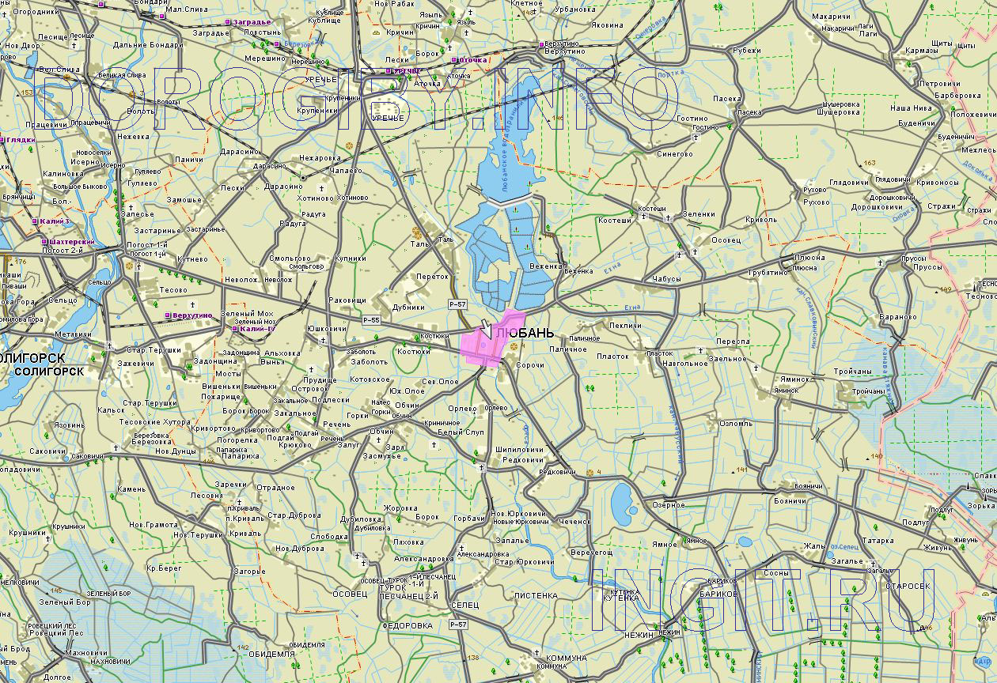
8
33
№  п/п | Наименование землепользователя | Место произрастания |  | Площадь произрастания, га
1. | Реченский сельский Совет | д. Закальное | Золотарник Канадский | 0,05
 |  | д. Закальное | Золотарник Канадский | 0,05
 | Всего 2 места произрастания 1 землепользователь |  |  | 0,1

